BÀI TẬP TUẦN 2 THÁNG 4
Họ và tên học sinh:
Lớp: B
Đề tài: In đồ bức tranh hoa mùa xuân.
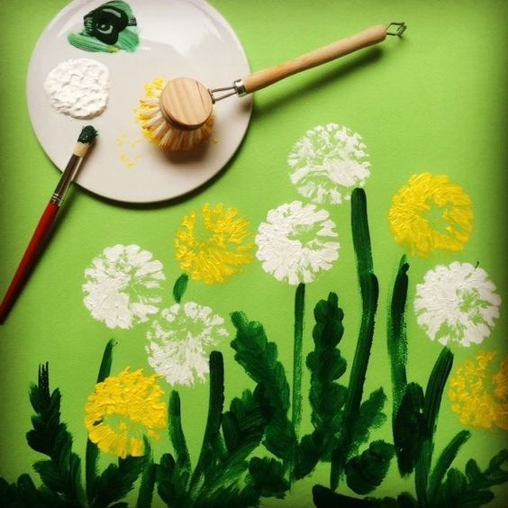
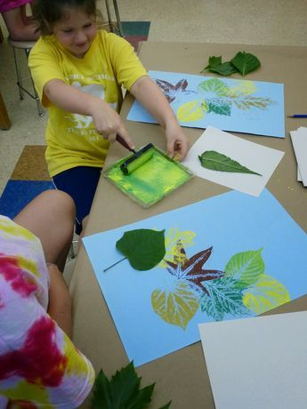
Ghi chú: Các bậc phụ huynh pha màu, chuẩn bị các nguyên vật liệu cho các con và hướng dẫn các con làm nhé! Phụ huynh chụp ảnh sản phẩm của các con gửi vào nhóm zalo của lớp.
BÀI TẬP TUẦN 2 THÁNG 4
Họ và tên học sinh:
Lớp: B
Đề tài: Tách nhóm đối tượng trong phạm vi 5
Bài 1: Các con hãy đưa các chú thỏ về 2 chuồng bằng cách gạch chéo sao cho một chuồng có 2 chú thỏ, một chuồng có 3 chú thỏ, đếm số thỏ ở mỗi chuồng (nối với số tương ứng) sau đó tô màu đỏ cho chuồng thỏ có số lượng nhiều hơn, tô màu xanh cho chuồng thỏ có số lượng ít hơn

2
3
Ghi chú: Các bậc phụ huynh in bài và hướng dẫn các con làm nhé! Phụ huynh chụp ảnh sản phẩm của các con gửi vào nhóm zalo của lớp
BÀI TẬP TUẦN 2 THÁNG 4
Họ và tên học sinh:
Lớp: B
Đề tài: Dạy hát “Em đi qua ngã tư đường phố” (theo link https://www.youtube.com/watch?v=Pc0Bgu5F4CA)

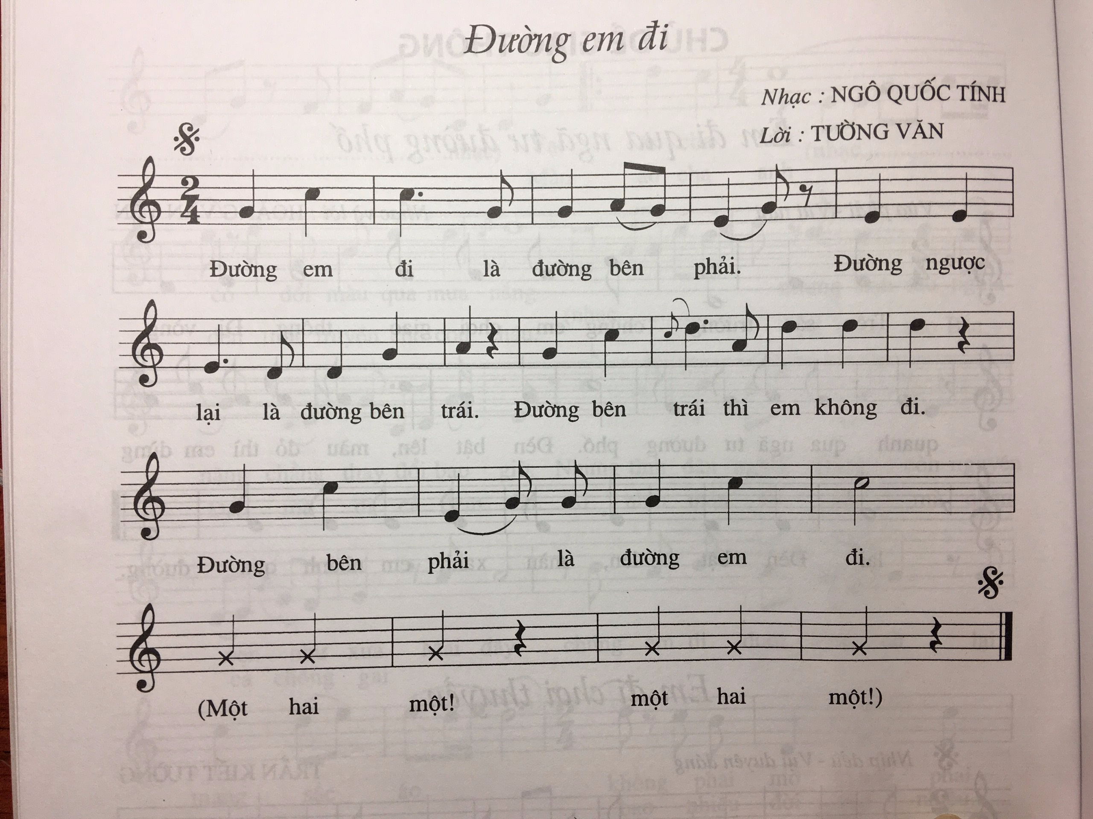
Các phụ huynh click vào đường link trên và hướng dẫn con học hát nhé!
Phụ huynh quay video của con gửi vào nhóm Zalo lớp
PHIẾU BÀI TẬP CHO BÉ TUẦN 2 THÁNG 4
Họ và tên:
Lớp: MGN B
Bài tập: Rèn trẻ quy trình rửa tay đúng cách

Rửa tay thường xuyên với xà phòng đúng cách là biện pháp phòng chống dịch Covid-19 đơn giản, nhưng hiệu quả.
Bàn tay là nơi trực tiếp tiếp xúc nhiều với dịch tiết cơ thể, nếu vô tình đưa lên mắt, mũi, miệng hoặc cầm nắm, đụng chạm vào các vật khác, virus có thể lan rộng theo dịch tiết ra ngoài cộng đồng.
Ngoài ra, virus corona (Covid-19) được cho là có thể tồn tại nhiều giờ trên bề mặt của vật thể, nếu vô tình chạm tay vào khu vực đó, chúng ta có thể mang mầm bệnh theo mình mà không hề hay biết.
Do đó, để chặn đứng con đường virus xâm nhập vào cơ thể thông qua miệng, mũi và mắt, việc rửa tay thường xuyên và sạch sẽ là hết sức quan trọng.
Trong nhiều khuyến cáo đưa ra để phòng chống dịch Covid-19, Bộ Y tế đều khuyến cao mức độ cần thiết và tầm quan trọng của việc rửa tay đúng cách, đặc biệt là với trẻ em, đối tượng dễ bị Covid-19 tấn công.

Thời điểm nào cần rửa tay?

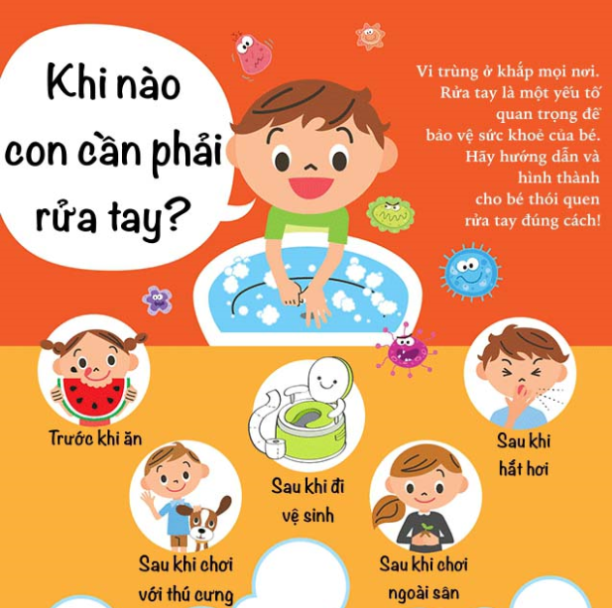

Làm thế nào để rửa tay đúng cách?

Vậy, làm thế nào để rửa tay đúng cách với xà phòng diệt khuẩn giúp ngăn chặn virus corona?
Bộ Y tế đã tiến hành in tuyên truyền 6 bước vệ sinh tay đúng cách được WHO khuyến cáo trong công tác vệ sinh cá nhân:
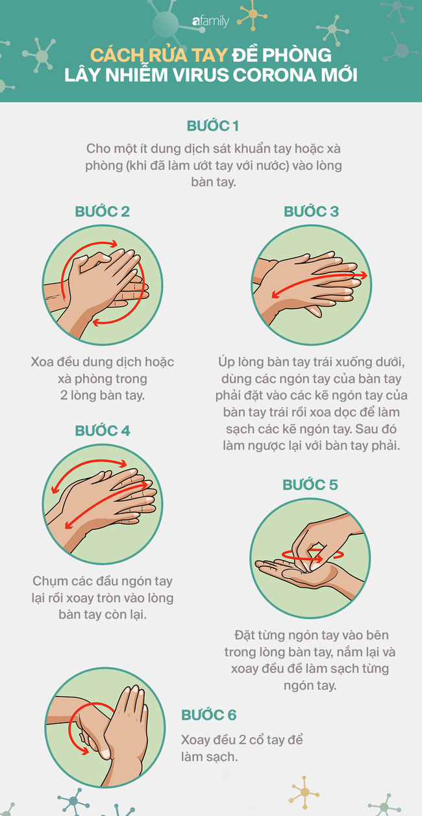

Chú ý: Thời gian cho mỗi lần rửa tay tối thiểu là 1 phút, các bước 2, 3, 4, 5 lặp lại tối thiểu 5 lần mỗi bước.

Ghi chú:
Link video hướng dẫn Vũ điệu 6 bước rửa tay đúng cách vui nhộn - Cùng Lifebuoy phòng chống virus Corona (2019-nCoV): https://www.youtube.com/watch?v=wg2GfIgLpes
Các phụ huynh click vào đường link trên và hướng dẫn con rửa tay đúng cách nhé!
Phụ huynh quay video của con gửi vào nhóm Zalo lớp B.
CHÚC TẤT CẢ CÁC CON CÙNG PHỤ HUYNH MẠNH KHOẺ VÀ CHUNG TAY VỆ SINH THEO KHUYẾN CÁO CỦA BỘ Y TẾ ĐỂ SỚM ĐẨY LÙI DỊCH BỆNH COVID-19

